Спортивное развлечение в подготовительной группе «Весёлые эстафеты»

Цель: Привлечь детей к здоровому образу жизни через спортивные развлечения.
Задачи:
Оздоровительные: Приобщать детей к здоровому образу жизни через двигательную активность, способствовать укреплению опорно-двигательного аппарата и формированию правильной осанки.
Образовательные: Формировать двигательные умения и навыки; формировать представление детей об оздоровительном воздействии физических упражнений на организм; обучать игре в команде.
Воспитательные: Воспитывать в детях потребность в ежедневных физических упражнениях; развивать чувство товарищества, взаимопомощь, интерес к физической культуре.
Развивающие: Развивать быстроту, силу, ловкость, меткость, память.
Ход развлечения:
Воспитатель: Начинаем наши веселые старты.
На спортивную площадку
Приглашаем всех сейчас,
Праздник спорта и здоровья
Начинается у нас!
Для того чтобы приступить к выполнению заданий:
Вы друг другу улыбнитесь
На разминку становитесь!
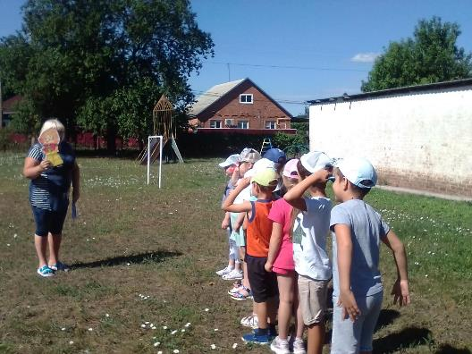
Разминка «Солнышко лучистое любит скакать».
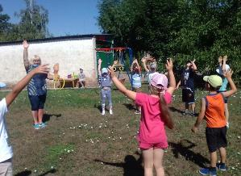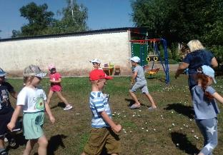
Воспитатель: Вы размялись хорошо -
Праздник веселей пошёл.
Ждут вас новые заданья,
Непростые испытанья.
Ведь сегодня у нас день веселых, сказочных эстафет.
(В гости к ребятам приходит Незнайка)
И вот первое испытание.
Воспитатель: Конкурс называется «Незнайка на воздушном шаре».
«Незнайка на воздушном шаре»
Корзина - обыкновенное ведро. В него положили: мячи, кубики, кегли. Количество предметов равно количеству участников команды. Первый участник берёт в руку воздушный шарик, в другую - ведро. Старт: с ведром и шариком участник бежит к линии финиша, где лежит обруч. Добежав, участник выкладывает один предмет из ведра, т.е.облегчает корзину (ведро). Вернувшись к команде, он отдаёт ведро и шарик следующему участнику. Следующий участник проделывает тоже самое. Последний участник должен снова собрать всё в ведро и вернуться к команде.
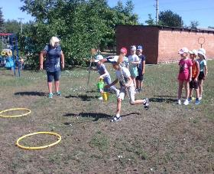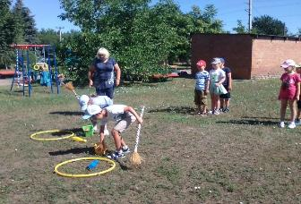
Воспитатель: Молодцы, ребята! Хорошо справились с заданием. А теперь я предлагаю вам превратиться в лису Алису и кота Базилио.
Эстафета «Лиса Алиса и кот Базилио»
Дети делятся на пары. Один в паре - лиса Алиса, другой - кот Базилио. Лиса сгибает ногу и придерживает её рукой, кот закрывает глаза. Лиса кладёт свободную руку на плечо коту, и по сигналу эта парочка преодолевает эстафетное расстояние, возвращается и передаёт эстафету следующим участникам.
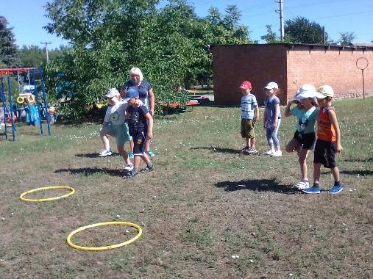
Воспитатель: А сейчас я загадаю вам загадку.
Девушка с бала королевского
Однажды убегала
И туфельку хрустальную
Случайно потеряла.
Кто это, ребята?
Эстафета "Золушка".
Каждая команда делится на две, которые становятся друг против друга.
1-я - "Злые мачехи", 2-я - "Золушки".
"Мачеха" берёт ведро в руки и бежит вперёд, на средней линии высыпает кубики из ведра и передаёт ведро участнику из второй половины, "Золушке". "Золушка" должна собрать "мусор" в ведро и отдать "мачехе".
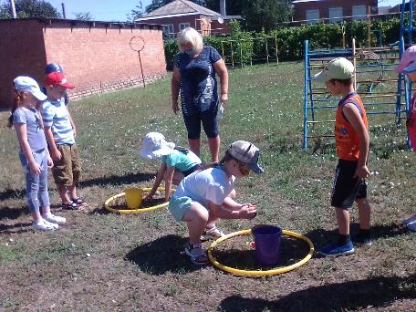
Воспитатель: И в заключение ребята обеих команд выполняют задание Незнайки(лазанье на канате, по гимнастической лесенки, катание на качелях)
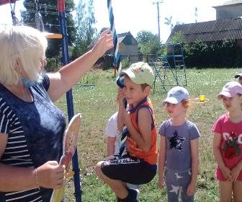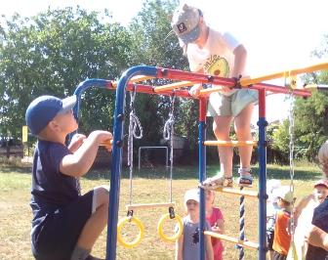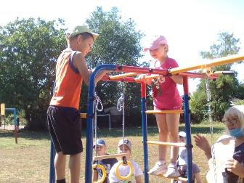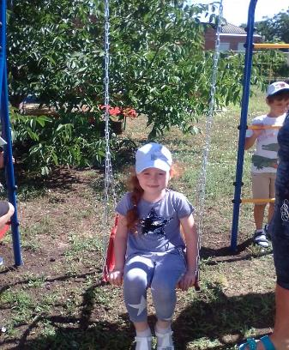
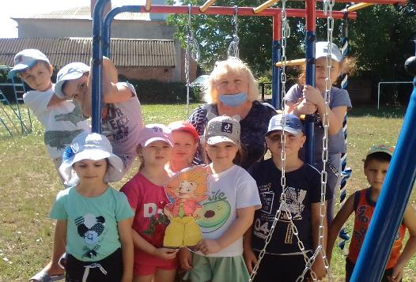

Воспитатель: Молодцы у нас ребята,
Сильные, умелые,
Дружные, веселые,
Быстрые и смелые!
Любят физкультурой заниматься.
Танец под современную музыку
Воспитатель: Вот и подошел к финалу наш праздник "Веселые эстафеты”. Ребята, вы отлично справились со всеми заданиями. Все участники команд показали свою ловкость, силу, быстроту. А главное – получили заряд бодрости! Занимайтесь спортом, укрепляйте своё здоровье, развивайте силу и выносливость!
Фото на память
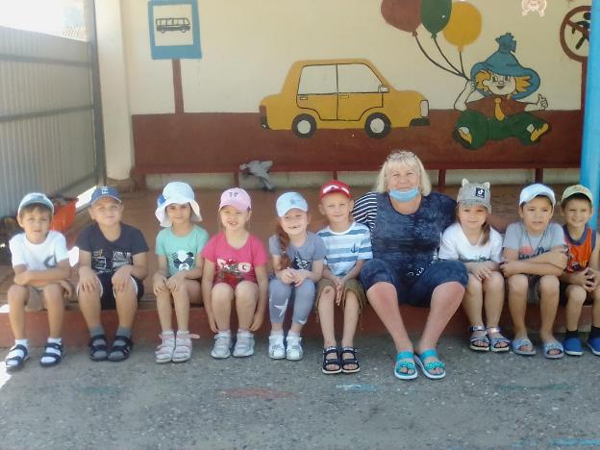
Материал подготовила воспитатель Шаповалова М.М.

